MEDIENINFORMATION
Würth Elektronik spendet 10.000 Euro an Ländliche Heimvolkshochschule in Hohebuch
Neuer Schwung für den Spielplatz
Waldenburg, 23. Juni 2022 – Mit 10.000 Euro beteiligt sich Würth Elektronik an den Sanierungskosten für einen Spielplatz der Ländlichen Heimvolkshochschule in Hohebuch. Das innovative Unternehmen sieht seine Zuwendung nicht zuletzt als Investition in die eigene Zukunft.
Die Ländliche Heimvolkshochschule ist eine staatlich anerkannte Einrichtung der Erwachsenen- und Jugendbildung im ländlichen Raum. Sie ist in Trägerschaft des Evangelischen Bauernwerks in Württemberg e.V. und bildet das Zentrum der kirchlichen Bauernarbeit der Evangelischen Landeskirche in Württemberg. Ein Arbeitsschwerpunkt ist den Austausch und die Begegnung von Landwirt*innen und Nicht-Landwirt*innen gezielt zu fördern. Dabei sollen die Möglichkeiten eines nachhaltigen Umgangs mit Natur und Umwelt sowie der Wertschätzung für alle Lebensmittel, die aus ihnen hervorgehen, aufgezeigt werden.
Der Spielplatz der Heimvolkshochschule wird sehr intensiv genutzt und muss daher dringend saniert werden. „Die bei den Kindern beliebte Nestschaukel und eine Rutsche sind mittlerweile in die Jahre gekommen“, erklärt Wilfried Häfele, Geschäftsführer des Evangelischen Bauernwerks. „Da wir als gemeinnütziger Verein auf Fördergelder und Spenden angewiesen sind, haben wir bei Würth Elektronik nachgefragt.“
Spielen für die Unternehmenszukunft
„Dieser Bitte haben wir natürlich gerne entsprochen“, so Dirk Knorr, Geschäftsführer bei der Würth Elektronik eiSos GmbH & Co. KG, „nicht zuletzt deshalb, weil unsere Kinderbetreuung Kitz@eiSos diesen Spielplatz mitbenutzt. Spielen und Lernen, das ist für Kinder ein und dasselbe. Insofern investieren wir mit unserer Spende auch in die nächste Generation kluger Köpfe – von denen sich hoffentlich viele für den Technologie-Enabler Würth Elektronik als Arbeitgeber entscheiden werden. Wir betreiben sozusagen Employer Branding auf der Nestschaukel.“
Der Scheck über 10.000 Euro wurde am 31. Mai 2022 im Rahmen einer kleinen Feierstunde von Dirk Knorr, Geschäftsführer bei der Würth Elektronik eiSos GmbH & Co. KG, an den Träger der Heimvolkshochschule übergeben. „Wir danken Würth Elektronik für die großzügige Spende“, freut sich Häfele. „Damit können wir die Sanierung nun zügig angehen.“

Verfügbares Bildmaterial
Folgendes Bildmaterial steht druckfähig im Internet zum Download bereit: https://kk.htcm.de/press-releases/wuerth/
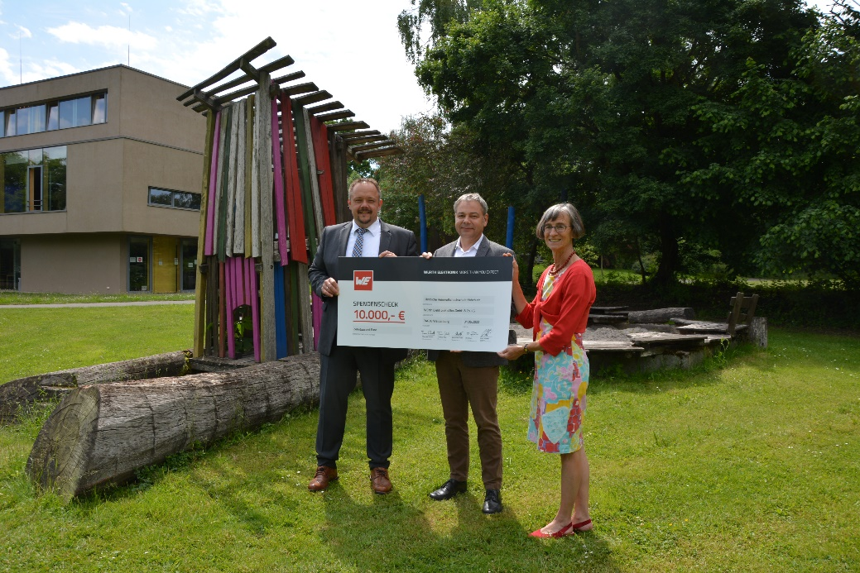
Bildquelle: Würth Elektronik
Übergabe der Geldspende von 10.000 Euro durch Dirk Knorr, Geschäftsführer Würth Elektronik an Wilfried Häfele, Geschäftsführer Evang. Bauernwerk und Sabine Bullinger, Landesbauernpfarrerin „Wir investieren damit auch in die kommende Generation.“

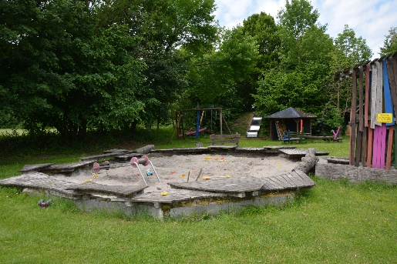  Bildquelle: Würth Elektronik  Spielplatz der Ländlichen Heimvolkshochschule in Hohebuch: Wird auch von der Würth Kinderbetreuung Kitz@eiSos mit genutzt. | 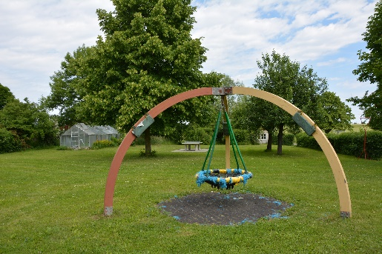  Bildquelle: Würth Elektronik  Externer Sanierungsfall: Die in die Jahre gekommene Nestschaukel wird saniert, unter anderem mit Spenden von Würth Elektronik.

Über das Evangelische Bauernwerk
Das Evangelische Bauernwerk in Württemberg e.V., vor 75 Jahren gegründet, ist ein gemeinnütziger Verein mit Sitz in Waldenburg-Hohebuch. Der Verein beschäftigt ca. 50 Mitarbeitende und wird von zahlreichen Ehrenamtlichen, die in 37 Kirchenbezirken der Evang. Landeskirche Württemberg organisiert sind, unterstützt.
Im Fokus unserer Arbeit steht Bildung und Begegnung – informativ, teilnehmerorientiert, erlebnisorientiert und ganzheitlich. Wir bieten Persönlichkeitsentwicklung, Teambuilding, Wissensvermittlung, Erfahrungsaustausch. Für Qualifizierungsmaßnahmen im ehrenamtlichen Bereich sind wir nach dem Bildungszeitgesetz BW anerkannt.
Die Ländliche Heimvolkshochschule bietet 46 Zimmer und Tagungsräume von 4 bis 120 Personen. Zu unseren Gästen zählen Unternehmen, Verbände, Vereine, Schulen und kirchliche Gruppen. Bei der Bewirtschaftung unseres Hauses setzen wir besonderen Wert auf Nachhaltigkeit und Regionalität. Unsere Küche kocht saisonal, regional und täglich frisch.
Der Familien- und Betriebshilfsdienst und die Landwirtschaftliche Familienberatung komplettieren unser Angebot. Unterstützt wird unsere sozialdiakonische Arbeit durch unseren Notfonds von dem Spendengelder an in Not geratene landwirtschaftliche Betriebe gegeben werden.

Weitere Informationen:
Ländliche Heimvolkshochschule Hohebuch
Kathrin Hübner
Hohebuch 16
74638 Waldenburg
Telefon: +49 7942 107-33
E-Mail: k.huebner@hohebuch.de
www.hohebuch.de

Über die Würth Elektronik eiSos Gruppe
Die Würth Elektronik eiSos Gruppe ist Hersteller elektronischer und elektromechanischer Bauelemente für die Elektronikindustrie und Technologie-Enabler für zukunftsweisende Elektroniklösungen. Würth Elektronik eiSos ist einer der größten europäischen Hersteller von passiven Bauteilen und in 50 Ländern aktiv. Fertigungsstandorte in Europa, Asien und Nordamerika versorgen die weltweit wachsende Kundenzahl.

Das Produktprogramm umfasst EMV-Komponenten, Induktivitäten, Übertrager, HF-Bauteile, Varistoren, Kondensatoren, Widerstände, Quarze, Oszillatoren, Power Module, Wireless Power Transfer, LEDs, Sensoren, Steckverbinder, Stromversorgungselemente, Schalter, Taster, Verbindungstechnik, Sicherungshalter sowie Lösungen zur drahtlosen Datenübertragung.
Die Verfügbarkeit ab Lager aller Katalogbauteile ohne Mindestbestellmenge, kostenlose Muster und umfangreicher Support durch technische Vertriebsmitarbeitende und Auswahltools prägen die einzigartige Service-Orientierung des Unternehmens.
Würth Elektronik ist Teil der Würth-Gruppe, dem Weltmarktführer für Montage- und Befestigungstechnik. Das Unternehmen beschäftigt 8 000 Mitarbeitende und hat im Jahr 2021 einen Umsatz von 1,09 Milliarden Euro erwirtschaftet.
Würth Elektronik: more than you expect!
Weitere Informationen unter www.we-online.com

Weitere Informationen:  Würth Elektronik eiSos GmbH & Co. KG  Sarah Hurst  Max-Eyth-Straße 1  74638 Waldenburg  Telefon: +49 7942 945-5186  E-Mail: sarah.hurst@we-online.de  www.we-online.com | Pressekontakt:  HighTech communications GmbH  Brigitte Basilio  Brunhamstraße 21  81249 München  Telefon: +49 89 500778-20  Telefax: +49 89 500778-77  E-Mail: b.basilio@htcm.de  www.htcm.de

